长春理工大学
毕业论文开题报告

计算机科学技术 学院 计算机科学与技术 专业

学 号 220511633
学生姓名 夏清源
指导教师 姜珊

填 写 说 明

一、学生应认真阅读《题目论证书》，明确了解题目的具体要求。
二、开题报告由学生按要求填写完成后上传至教务管理系统，指导教师在教务管理系统审阅后填写意见。
三、指导教师依照开题报告中的进度安排进行检查，并在教务管理系统的工作记录上填写阶段指导性意见及解决性建议。工作记录从进入毕业设计（论文）阶段开始填写。
四、学号为9位阿拉伯数字，如150411316。
五、恪守学术道德规范，严禁毕业设计作假，一经查实按相关规定处理。
开 题 报 告
- 本课题研究的目的、意义；
智慧社区通常被定位为“以数字化与智能化为手段、以提升社区公共管理与服务能力为目标”的综合性基层治理载体。在广州市发布的“基于城市信息模型（CIM）的智慧社区建设、运营及评价技术指引（试行）”中，智慧社区强调通过整合社区“人、地、物、情、事、组织和房屋”等信息资源，依托适度领先的基础设施与综合信息服务系统，以实现监测运维自动化、社区治理现代化与便民服务智能化^{[1]}。
国家层面推动智慧社区建设的政策取向也更加明确：2022年相关部门联合印发的政策解读指出，应以集约建设平台、跨部门业务协同与信息共享、建立民情反馈/风险研判/应急响应机制、推进高频公共服务线上线下融合等为重点，系统提升社区全周期治理与服务能力，同时强调适老化与无障碍服务、精简数据录入、健全标准体系与评价指标^{[2]}。
基于上述背景，本课题以“智慧社区管理系统”为研究对象，目标是设计与实现一套面向真实社区治理与生活服务场景的数字化平台，并在工程化落地的过程中形成可复用的方法与实现范式。依据题目提供的项目说明，本系统采用“后端1套 + 前端2套（居民端、管理端）”的双端分离架构，后端通过双端口（居民端7090、管理端7091）对不同使用端与权限域进行隔离；管理端采用JWT认证与RBAC授权（权限码粒度、含通配符管理员权限“*”），居民端覆盖公告、活动、报修、通知、个人中心等核心业务闭环。
本课题的研究意义主要体现在三方面：其一，面向基层治理的“最后一公里”，以统一数据模型与流程闭环提升事项处理效率与可追溯性，契合政策提出的“全周期管理”与“跨部门协同”方向。其二，从信息系统工程角度，构建“居民服务—管理治理—数据统计”的闭环产品形态，为社区治理数字化提供可验证的系统方案与原型。其三，在安全与合规方面，系统涉及居民个人信息与社区治理数据，必须将隐私保护与安全控制前置化设计：相关技术指引明确提出对个人隐私、个人信息、商业秘密等数据应依法保密、不得泄露或非法提供。

- 国内外研究现状；
国内关于智慧社区的研究与实践近年来呈快速增长趋势。一项基于CiteSpace的文献计量研究指出，我国智慧社区建设已成为推动城市数字化转型的重要力量，普遍借助互联网、物联网与大数据实现社区管理智能化与服务高效化；同时也面临数据安全与技术更新等挑战，需要持续探索与完善^{[3]}。与此相呼应，实践层面也反复出现“需求与功能设计脱节”“数据采集质量与共享不足”“统筹协调与运维人才欠缺”等问题，这些痛点直接影响智慧社区系统的实际使用效果与可持续运营^{[4]}。此外，综合性社区治理研究也提示：社区现代化建设虽取得进展，但在规范标准、技术赋能政策支持、服务供给与协同机制等方面仍存在结构性挑战^{[5]}。
在“数字技术介入基层治理”的微观机制上，国际学术界对中国场景也有细致观察。例如发表于《Journal of Computer-Mediated Communication》的研究以浙江“未来社区”试点为案例，分析了传感器驱动的电子政务实践：基层网格人员既要响应系统告警，也在一定程度上被要求成为“数据采集的传感器”，并在技术与制度之间进行适应、协调与再造。该研究提示智慧社区数字化并非纯技术问题，而是“技术—组织—制度—人的实践”共同塑形的过程^{[6]}。这一结论对本课题具有直接启发：系统设计需要将可用性、流程负担、数据采集成本与组织协同纳入同一套设计评价框架，而不是仅追求功能堆叠。
从国际视角看，“智慧社区/智慧城市”研究与建设普遍强调技术与公共治理的融合。美国国家科学基金会在Smart and Connected Communities（S&CC）计划中，将“智慧互联社区”定义为：社区将智能技术与自然/建成环境及公民机构组织的功能协同融合，以应对社区面临的关键挑战^{[7]}。在欧洲，欧洲委员会明确提出支持城市与社区的数字化转型，并推动以“本地数字孪生工具箱（EU Local Digital Twins Toolbox）”等方式，为地方政府提供可复用工具、参考架构、开放标准与技术规范，强化社区级治理与服务的数字底座建设^{[8]}。相关研究普遍认为，数字化平台与公共服务整合需要跨组织协作治理；以《Government Information Quarterly》论文为例，作者指出公共部门越来越依赖跨组织协作网络来协调集成式数字公共服务，协作策略需覆盖参与动员、目标对齐与联合行动等，并要应对“采用悖论”（供给方与用户相互等待）等现实难题^{[9]}。
同时，国际研究也越来越强调“以人为中心”的参与式治理与数字化公平。对罗马市政案例的研究表明，当数字化战略通过多方参与与共创机制来推进时，可能提升数字化方案的有效性、效率与可持续性，但也会面临数字素养差异、权力不对称及参与机制不足等挑战^{[10]}。这一研究脉络意味着：智慧社区系统不仅要“能用”，还要“好用、易用、可持续用”，并兼顾弱势群体的可达性与公平性^{[11]}。

- 拟采取的研究路线；
本课题采用“需求牵引 + 架构先行 + 迭代实现 + 证据化评估”的研究路线，以工程实现为载体，同时对关键技术点进行可解释的设计论证与实验验证。
研究总体路线可分为五个阶段。
第一阶段为需求分析与问题建模：在题目给定的业务域（用户与角色权限、社区/公告/活动/报修/通知、邀请码、仪表盘统计）基础上，抽象核心角色（居民、社区工作人员、系统管理员等）与关键流程（活动闭环、报修闭环、通知触达闭环、邀请码绑定与角色初始化流程），形成用例模型、数据字典与跨端交互规范，并用“可追溯、可审计、可统计”作为流程闭环设计约束。该阶段将重点对齐政策对“跨部门协同、全周期管理、数据标准化与精简录入”的要求，以避免系统沦为“台账工具”。
第二阶段为总体架构与数据设计：在已确定的前后端分离体系上，进一步明确后端分层（Controller/Service/Mapper）、领域边界与接口契约；并围绕MySQL业务数据、Redis缓存与消息/通知触达机制设计数据流。参考“基于CIM的智慧社区总体框架”中对“静态模型、动态管理、自动感知与智慧应用分层”的思想，本课题将在不引入重型数字孪生的前提下，采用“业务主数据 + 流程事件数据（时间线）+ 统计聚合数据”的分层数据策略，使系统既能支撑日常业务办理，也能支撑仪表盘统计与追溯分析。
第三阶段为认证授权与安全体系实现：
（1）认证层面采用JWT。JWT作为一种“可携带声明的紧凑、URL安全”令牌格式，可用于在两方之间传递并被数字签名/完整性保护的声明信息^{[12]}。
（2）传输层面采用HTTP Bearer Token方式，并严格依照相关规范的安全建议：Bearer Token属于“持有即授权”的令牌形态，需要通过TLS等方式保护其在传输与存储中的泄露风险，并避免在不安全位置（例如URL参数）传递^{[13]}。
（3）授权层面采用RBAC：以角色为核心组织权限，将权限以“权限码/资源操作”粒度落地到接口与前端路由。美国国家标准与技术研究院指出RBAC通过“用户—角色—权限”的结构来降低逐用户维护访问控制列表带来的成本与错误风险，并说明其模型已被采纳为ANSI/INCITS标准并持续演进^{[14]}。
（4）安全基线与威胁建模方面，将以Web应用常见风险清单作为开发与测试对照，例如OWASP Top 10强调其作为开发者安全意识文档，代表对关键Web应用安全风险的行业共识^{[15]}。
第四阶段为业务闭环实现与工程优化：以报修流程（提交—受理—分配—处理—完成—时间线记录—通知）与活动流程（发布—报名—签到—名单导出）作为主线，优先打通“跨端协作 + 审计追踪 + 通知触达 + 统计汇总”四个能力面；并以管理端RBAC控制、居民端体验一致性与接口幂等/校验为质量门槛。政策解读强调要“拓展治理场景、健全即时响应机制、创新政务/公共服务提供方式、并减少重复数据录入”，这些要求将映射为可检验的系统指标（如办理时效、一次录入多端复用、通知触达成功率等）。
第五阶段为合规与评估：系统面向社区居民与重点人群数据，应遵循个人信息保护与数据安全相关法律法规要求^{[16]}。全国人民代表大会通过的《个人信息保护法》明确个人信息受法律保护，并对个人信息处理活动提出规范要求。同时，《数据安全法》强调规范数据处理活动、保障数据安全并建立相应制度框架^{[17]}。在对标国际合规与管理体系方面，可参考GDPR对个人数据处理规则的系统化框架，以及ISO/IEC 27001对信息安全管理体系（ISMS）的要求与持续改进思路，用于补充本课题在制度化安全管理与风险评估方面的论证^{[18]}。

- 进度安排；
以下以“13周”为周期给出进度安排。
周次 | 工作内容要点 | 阶段性成果
第1周 | 课题调研：智慧社区政策/标准/论文检索；梳理题目给定系统现状与目录结构；明确研究问题与目标指标 | 调研笔记；需求问题清单；开题报告大纲
第2周 | 需求分析：角色与权限域划分；核心业务流程（公告/活动/报修/通知/邀请码）用例建模 | 用例图/时序草图；数据字典初稿
第3周 | 总体架构设计：前后端分离、双端口部署策略、接口规范、异常码与日志规范 | 架构设计说明书；API契约草案
第4周 | 数据库与模型设计：核心表、关联关系、时间线/审计字段、统计聚合口径 | ER图；建表脚本v1；统计口径说明
第5周 | 安全体系实现：JWT签发/校验、登录退出、Token刷新策略；管理端RBAC骨架（角色—权限） | 基础认证授权可跑通；权限拦截与注解方案
第6周 | 管理端核心：用户管理、角色权限管理、邀请码管理（生成/作废/首次登录绑定） | 管理端基础功能闭环；权限码联调
第7周 | 居民端核心：注册/登录/找回密码；个人中心（信息更新/改密）；公告/活动列表与详情 | 居民端主流程可用；接口联调记录
第8周 | 报修闭环一期：报修创建、图片上传、列表/详情；管理端受理与分配处理人 | 报修流程从“提交到分配”可追踪
第9周 | 报修闭环二期：处理时间线、状态流转、通知触达（未读数/已读/删除等） | 完整报修闭环；时间线与通知一致性验证
第10周 | 活动闭环：发布/报名/取消/签到；导出名单；对账与权限控制 | 活动全流程闭环；导出功能与权限校验
第11周 | 仪表盘与统计：核心指标定义、聚合查询优化、缓存策略；前端可视化落地 | 仪表盘可用；统计口径与数据验证报告
第12周 | 系统测试与安全加固：单元/集成测试、接口鉴权测试、常见Web风险检查、日志审计完善 | 测试报告；安全问题清单与修复记录
第13周 | 论文与答辩材料：文档完善、部署说明、演示脚本；开题/中期/结题材料整合 | 结题材料包；可演示版本；论文初稿框架

- 文献综述（2000字以上，列出主要参考文献）
智慧社区研究横跨“基层治理现代化、公共服务数字化、城市信息基础设施、安全与隐私保护、人机协同与参与式治理”等多个维度。为支撑本课题的系统设计与创新点论证，有必要从概念内涵、技术路径与治理机理三个层面进行梳理，并明确本课题在现有研究中的定位与可贡献点。
智慧社区概念内涵与建设目标演进。
现有政策与技术指引对智慧社区的界定总体呈现“治理—服务—运营”一体化倾向。以广州的CIM智慧社区技术指引为例，其将智慧社区视为基于综合信息服务系统的管理与服务创新体系，目标是提升监测运维自动化、社区治理现代化与便民服务智能化，并强调整合区域内多源信息与资源配置。在国家层面，2022年政策解读进一步提出到2025年构建“网格化管理、精细化服务、信息化支撑、开放共享”的智慧社区服务平台，并强调跨部门协同、社区全周期管理、风险预警与应急响应机制，以及面向高频公共服务事项的“指尖办、网上办、就近办”。这类政策目标共同指向：智慧社区不是单点应用，而是以统一平台承载多业务场景，并在标准化数据体系支撑下实现业务协同与持续运营。
国内研究热点与现实挑战。
文献计量研究显示，国内智慧社区研究在近年快速增长，研究与应用常与互联网、物联网、大数据等基础能力结合，落地场景包括智能安防、智能家居等，但普遍强调数据安全与技术迭代带来的持续挑战。从实践反思角度，有研究指出智慧社区建设容易出现“功能设计与居民需求脱节、数据质量与共享不足、统筹机制不健全、运维人才短缺”等问题，导致系统使用率与服务获得感不足。同时，社区治理的总体研究也表明，在社区现代化推进过程中，公共服务供给、规范标准与协同机制仍存在短板，AI等技术应用虽呈现多元化，但政策支持与标准完善仍是关键约束。这些问题对信息系统课题的启示是：系统“可运行”并不等于“可治理”，平台需要以低摩擦的数据采集与流程协同为目标，避免增加基层工作负担，并通过标准化指标与统计口径建立可持续改进机制。
数字化平台如何改变基层治理实践。
智慧社区常被视为“数字治理在社区尺度的落地形态”。对浙江“未来社区”的研究揭示了一个重要事实：传感器与平台并不会自动带来治理效率提升，基层工作人员在技术介入后会面临新的工作方式与责任边界，甚至需要在“自动化—人工补位”“数据抽取—公共价值”“效率—合法性”等张力之间进行日常调适。这意味着智慧社区系统在设计上应当显式处理“人机协同”问题，例如：哪些数据可以自动采集、哪些必须由人确认；哪些流程节点需要审计、哪些可以简化；如何将“时间线/处置记录”结构化，以在不增加负担的前提下提升可追溯性与责任清晰度。广州技术指引中对总体框架的分层描述（静态模型、动态管理、自动感知、智慧应用）也从工程角度提示：将系统拆解为可分层演进的能力模块，有利于在不同社区基础条件下渐进式建设和迭代升级。
国际研究的主要趋势：协作治理与以人为中心的数字化。
国际研究与政策实践更强调“协作治理”与“参与式数字化”。首先，跨组织协作是构建集成式数字公共服务的重要前提。《Government Information Quarterly》相关研究指出，公共部门越来越依赖跨组织协作网络来协调集成式数字公共服务，并需通过多类协作策略共同应对采用悖论，从而推动集成服务真正被供给方和用户采用。其次，以人为中心与共创机制被认为能够提升数字化战略的有效性与可持续性。罗马案例研究表明，多方参与的治理结构可促进数字化策略共创，使数字化更贴近实施者与受影响群体的真实需求，但也需要应对数字素养差异与参与机制不足等挑战。政策层面，NSF对“智慧互联社区”的定义强调技术与公民机构、自然与建成环境的协同融合；欧盟层面则推动以工具箱、参考架构与开放标准支撑城市与社区数字化成熟度提升。这些趋势提示本课题在系统实现上应重视：跨端协同机制（居民—管理者）、标准化接口与可扩展架构、以及能支持持续运营与迭代的治理与评估体系。
关键技术综述：架构、数据、物联网扩展与数字孪生。
在技术路径上，智慧社区系统通常采用前后端分离与面向服务的接口模型，以便快速迭代与跨端复用；在更广义的智慧城市研究中，IoT被用于实现实时感知与数据驱动决策。2024年一项IoT智慧城市综述提出了通用IoT架构、评估指标、标准与挑战，并指出IoT在提升公共服务效率与资源优化方面的潜力，同时也强调异构设备集成、通信网络与安全隐私等挑战^{[19]}。在欧盟的数字孪生实践中，“本地数字孪生工具箱”以开放标准与参考架构为基础，为城市与社区构建可复用的本地数字平台与数字孪生能力提供支持^{[20]}。对本课题而言，虽然题目给定系统以管理与服务流程为主，但其架构与数据模型应预留“感知数据/业务数据融合”接口，以支持未来与门禁、停车、安防等场景对接的可扩展路线（不必在本课题周期内强行引入IoT硬件）。
安全与隐私保护：从制度到工程的双重约束。
智慧社区系统天然涉及居民身份、联系方式、居住信息、报修图片等敏感数据，必须采取“制度合规 + 安全工程”双轨策略。一方面，个人信息处理需遵循《个人信息保护法》的基本要求，明确处理目的、合法性与个人权利保障。数据处理活动还应符合《数据安全法》对数据安全治理与保护义务的总体要求。另一方面，在工程实现上，认证授权应遵循标准化协议与最佳实践：JWT由IETF标准化为RFC 7519，用于在双方之间以紧凑形式表示并保护声明；Bearer Token使用规范强调TLS与令牌泄露防护等关键安全注意事项。授权模型方面，RBAC在NIST体系中被视为降低安全管理成本并贴合组织结构的有效模式，并已形成ANSI/INCITS标准化成果。Web应用安全方面，OWASP Top 10作为行业共识性风险清单，可用于指导输入校验、鉴权、访问控制缺陷防护与安全测试覆盖。在管理体系层面，ISO/IEC 27001作为信息安全管理体系要求标准，为风险评估、控制措施与持续改进提供框架，可用于完善本课题“从代码到制度”的安全论证。同时，广州技术指引也明确提出对个人隐私、个人信息等数据应依法保密、不得泄露或非法提供，表明智慧社区建设在地方实践中已将隐私保护视为刚性要求。
本课题的研究定位与可预期贡献。
综上，现有研究一方面提供了智慧社区的宏观目标框架（治理与服务一体化、跨部门协同、全周期管理、开放共享与适老化），另一方面也揭示了落地困难（需求脱节、数据质量与共享不足、基层负担、治理合法性与参与机制）。本课题的贡献将集中在“可落地的工程化闭环”上：在题目既定的双端分离与双端口隔离基础上，通过JWT+RBAC实现可审计的权限体系；以报修和活动为主线实现端到端流程闭环与时间线追踪；以通知与仪表盘统计形成“触达—反馈—评估”的运营闭环；并在合规前提下形成一套可复用的接口契约、数据口径与迭代方法，以回应智慧社区研究从概念走向“可持续运营系统”的关键缺口。

参考文献
[1] 广州市新型城市基础设施建设试点工作联席会议办公室. 基于城市信息模型的智慧社区建设、运营及评价技术指引（试行）[R/OL]. (2022)[2024-03-14].
[2] 皮书数据库. 中国社区发展报告（2023～2024）[R]. 2024.
[3] 中华人民共和国全国人民代表大会. 中华人民共和国个人信息保护法[EB/OL]. (2021-08-20)[2024-03-14]. http://www.npc.gov.cn.
[4] 中华人民共和国全国人民代表大会. 中华人民共和国数据安全法[EB/OL]. (2021-06-10)[2024-03-14]. http://www.npc.gov.cn.
[5] 民政部, 等. 关于深入推进智慧社区建设的意见[EB/OL]. (2022-05-20)[2024-03-14]. https://www.cctv.com.
[6] 商务部. 我国力争2025年初步建成智慧共享新型数字社区[EB/OL]. (2022-11-22)[2024-03-14]. http://www.fms.mofcom.gov.cn.
[7] 刘佳琦, 牛晓蕙, 李潇凌. 我国智慧社区建设的研究现状及发展趋势——基于CiteSpace的文献计量分析[J]. 运筹与模糊学, 2024.
[8] 王伟进. 我国智慧社区建设的历程、方向与路径[J/OL]. 人民论坛网, 2024.
[9] ZHAO Y. Digital governance with smart sensors: exploring grid members’ practices in Zhejiang “Future Communities”[J]. Journal of Computer-Mediated Communication, 2023.
[10] WOUTERS S, JANSSEN M, LEMBER V, et al. Strategies to advance integrated digital public service delivery[J]. Government Information Quarterly, 2022, 40(1): 101779.
[11] ROMOLINI A, MELEO L, SANCES M. Participatory Governance in the Digitalization Process of a Smart City[J]. Sustainability, 2025, 17(22): 9995.
[12] IETF. JSON Web Token (JWT): RFC 7519[S]. 2015.
[13] IETF. Bearer Token Usage: RFC 6750[S]. 2012.
[14] NIST. Role-Based Access Control (RBAC): NIST CSRC[S]. 2024.
[15] OWASP. OWASP Top 10:2021: Web应用关键安全风险清单[R]. 2021.
[16] ISO. Information security management systems: ISO/IEC 27001:2022[S]. 2022.
[17] NSF. Smart and Connected Communities (S&CC) Program Solicitation[EB/OL]. [2024-03-14]. https://www.nsf.gov.
[18] European Commission. Smart cities and communities policy[EB/OL]. [2024-03-14]. https://ec.europa.eu.
[19] European Commission. EU Local Digital Twins (LDT) Toolbox portal entry[EB/OL]. [2024-03-14]. https://ec.europa.eu.
[20] European Union. Regulation (EU) 2016/679 (GDPR)[S/OL]. (2016-04-27)[2024-03-14]. https://eur-lex.europa.eu.

6.外文文献翻译（请标注出原文出处，译文4000汉字以上。要求外文文献应与论文研究内容相关）
[1]Chen, J., & Luo, X. (2022). Design and Implementation of Smart Community Property Management System Based on Spring Boot. Academic Journal of Science and Technology, 3(3), 163-170.

基于Spring Boot的智能社区物业管理系统设计与实现
摘要：本文基于SpringBoot框架，设计并实现了社区智能物业管理系统。采用MVVM模式进行开发，前端页面使用 Vue作为渐进式JavaScript框架，结合微信小程序作为移动终端，提升用户使用便捷性。后台管理选用SpringBoot框架，数据库采用MYSQL。开发出包含住户信息管理、设备维修报修、保修管理、新闻资讯与公告管理、车位管理、缴费管理等功能的智能物业管理系统。通过该系统对楼宇、住户、设备、人员等信息进行综合管理，满足物业管理企业高效运营需求，适用于各类物业管理企业。
关键词：Springboot，Vue，物业管理，MVVM。
1. 引言
随着中国城镇化进程的持续加速、居民收入的增长以及智慧城市与城市化的快速推进，业主的服务需求已不再局限于保洁、环境绿化、设备设施及秩序维护等传统物业服务层面，更对个性化延伸服务提出了新的需求。物业管理是指由专业机构和人员根据合同约定，对竣工验收后投入使用的各类房屋、附属设施及场地进行管理。同时，对社区周边环境、卫生、公共绿化、设施设备维护进行专业化管理，为居民提供全方位综合服务。随着信息技术的快速发展，利用移动互联网、云计算、大数据等手段构建社区O2O平台，提升物业管理服务效率已成为不可或缺的环节。
现代物业管理与服务不可或缺的组成部分，助力社区管理迈向更高效、便捷、人性化的新服务模式^{[1]}。传统物业管理在日常收费、访客登记、数据统计等场景中仍依赖大量人力，服务效率低下。业主维修申请等服务响应与进度反馈不及时，门禁、道闸等设施设备与平台兼容性差^{[2]}。无法实现数据互联互通，形成信息孤岛。因此，基于大数据技术、微信小程序接口及近年主流技术框架^{[3]}，我们开发了智能物业管理系统，通过采用最新技术手段，构建智能物业服务管理应用技术平台，唯有如此才能有效提升物业服务企业的日常业务运营效率，确保物业服务企业实现科学管理目标与规范化管理目标。近年来，我国信息化水平不断提升，但多数物业管理系统智能化程度较低，仍高度依赖传统人工录入方式管理处理住宅物业。物业相关终端设备的集成度不高，效率亟待提升。另一方面，多数物业系统交互程度低或缺乏便捷沟通渠道，社区物业管理人员与业主间沟通不足。
2. 基于Spring Boot的物业管理信息系统设计
Spring Boot框架是Spring框架成熟发展的产物。Spring Boot框架能够使Spring程序运行更快，尽可能减少编写程序所需的配置文件，并更轻松地创建独立的、基于生产环境的应用程序^{[4]}。因此，我们选择使用微服务框架 Spring Boot来开发智能物业管理系统。通过采用微服务，我们可以实现每个微服务之间的松耦合。每个微服务仅专注于单一任务，这些小型服务可组合形成更强大的系统。基于微服务架构开发的系统具有易于测试、可扩展性强、系统迭代便捷等优势，能降低社区物业管理系统开发成本，缩短开发周期，提升团队效率。在数据存储方面，可选择多种数据库如 Oracle、MySQL、Microsoft SQL Server等。前端开发框架涵盖Angular、React、Vue^{[5]}等。经需求分析，系统最终采用B/S架构，前端采用MVVM(模型-视图-视图模型)模式^{[6]}与Vue框架^{[7]}，后端采用Spring Boot框架，数据库选用MySQL。
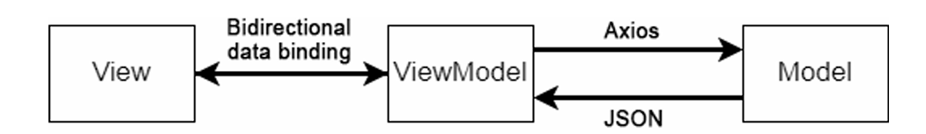
通过MVVM开发模式，系统可实现前端与后端的分离。前端仅需调用后端提供的接口即可获取数据。与MVC模式^{[8]}类似，MVVM模式具有耦合度低、开发独立性强、可测试性高等优势。
图 1 "MVVM"模式架构
2.1. 系统功能分析
通过对社区物业管理系统的分析，项目构建了集信息管理、物业办公、物业与业主信息交互于一体的有效系统，简化了日常物业管理工作，提升了物业管理效率，使物业与业主之间的沟通更实时、更便捷。该系统通过线上及移动终端实现传统物业的业务流程，例如面向业主与物业企业的功能包括在线沟通、在线公告、在线维修报修、在线投诉、在线投票、满意度调查等。每个模块均具备强劲的灵活性与可扩展性，各模块相对独立，但数据与权限可实现互联互通。
2.2. 整体系统设计
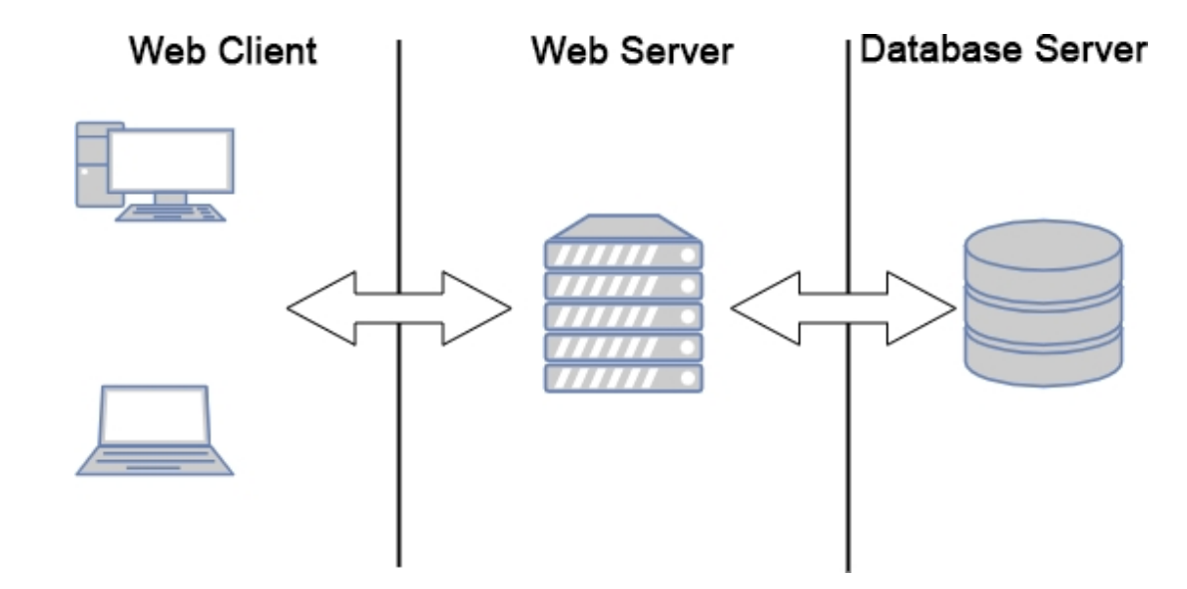
该系统采用B/S架构，社区物业管理系统采用B/S架构，可将整个系统逻辑划分为三层：Web客户端、Web服务器和数据库服务器；三层结构不仅要完成自身功能，还需与相邻层进行连接。在B/S架构下，管理系统的基本架构如图2所示。
图 2 物业管理系统基本结构

2.3. 系统数据库设计
为满足系统功能需求，通过需求分析设计了概念模型(ER模型)和关系数据模型。以管理员为例，其作为社区物业管理系统的核心操作者，主要为业主提供便捷服务。管理员需处理社区核心业务，如物业管理与停车费管理。需管理社区停车位资源，确定停车位归属权，并标注待售或已售车位。物业经理应能统计社区业主的物业费缴纳情况，并区分已缴费与未缴费业主。对于设备管理、投诉管理、维修管理、楼宇管理等基础业务，物业经理可完成基础数据的录入与修改。综上物业经理用例图如图3所示。
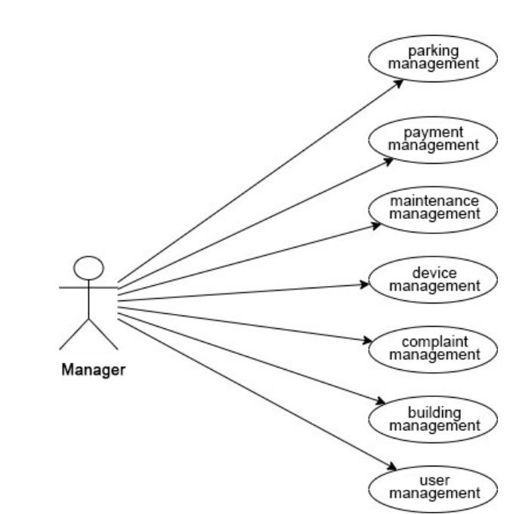
图 3 物业经理用例图
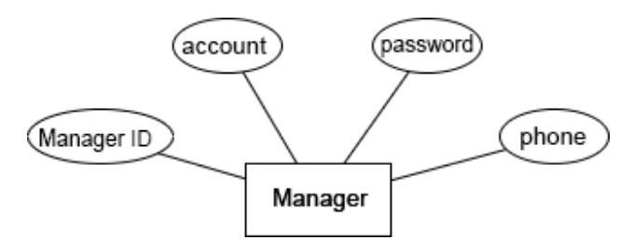
通过需求分析的讨论与解析，确认社区物业管理系统中包含的相关实体。以管理员和业主实体为例，管理员实体具有管理员ID、账号、密码和电话等属性。管理员实体关系图如图4所示。
图 4 物业管理员实体关系图
业主实体具有业主ID、账户号、密码、电话和地址。业主实体的实体关系图如图5所示。
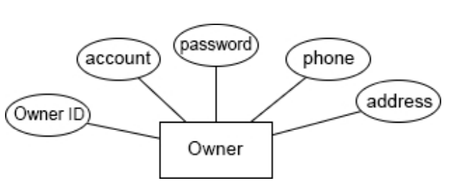
基于概念设计，根据设计获得系统的整体实体关系图，并将实体关系图中的实体、实体属性及实体间关系转化为关系模式。部分转换后的关系模式如下：
图 5 业主实体关系图
住户实体（业主ID、账户号、姓名、地址、联系方式）
水表（表号、业主编号、名称、是否缴费、本月水表数量、缴费日期）
电表（电表编号、业主编号、姓名、是否缴费、本月电表数量、缴费日期）
物业管理费清单（单据编号、业主编号、姓名、是否缴费、物业费金额、缴费日期）。
通过对整个数据库设计要求的分析，可根据实体关系图设计多个数据存储表，每个表存储相应的具体信息，如表1和表2所示。
(1) 用户表
用户表用于存储社区物业管理系统中的用户信息。字段userID代表用户ID，username代表用户名，password代表登录密码，power字段用于登录时确定用户角色，address代表居住地址。整体情况如下表1所示。
字段名称 | 类型 | 是否为空 | 主键 | 唯一 | 字段描述
userID | Int | No | Yes | Yes | User ID
Username | Int | NO | No | Yes | Login account
Password | Int | No | No | No | Login password
Power | Int | No | No | No | Judge the user role
Address | String | Yes | No | No | Residential address
表 1用户数据库表
(2) 费用信息表
费用信息表主要用于记录社区的物业费和停车费。字段名 expensesID代表费用ID，字段名 type 代表费用类型，字段名 price 代表收费金额，字段名 expenseStatus表示收费状态，字段名start表示开始时间，字段名end表示结束时间，字段名time表示缴费时间，字段名remark表示备注信息。整体情况见下表2。
字段名 | 类型 | 为空 | 主键 | 唯一 | 字段描述
Express id | Int | No | Yes | Yes | Charge id
Type | Int | No | No | No | Expense type
Price | Int | No | No | No | Charge amount
Expense status | Int | No | No | No | Charging status
Start | Data | No | No | No | Start time
End | Data | No | No | No | End time
Time | Data | Yes | No | No | Payment date
Remark | String | Yes | No | No | remarks
表 2 费用信息数据库表

3. 系统功能实现
系统主要相关功能模块包括管理员登录、用户登录、住户信息管理、设备维修、维护管理、新闻资讯与通知管理、停车位管理、支付管理等模块。现介绍用户注册登录模块及后台管理的账户管理模块。
3.1. 用户注册与登录认证
移动端采用微信小程序实现，操作更快捷便利。业务逻辑通过Vue前端框架与Javascript完成。注册及登录认证流程如下：业主用户首次进入系统时需授权微信个人信息授权方可登录。首次登录后，用户可进入“个人资料”界面修改个人信息。登录认证成功后，小程序将自动跳转至首页。
3.2. 账簿管理功能模块
账簿管理功能支持开户与关户、自动生成管理费、分摊费用、抵扣预付费用、银行代扣、日费等功能。同时可为上述项目设置账单模板，实现账单的自动计算与统计。移动终端可随时查看相关账单数据，大幅提升物业管理效率。相关界面如图6和图7所示。
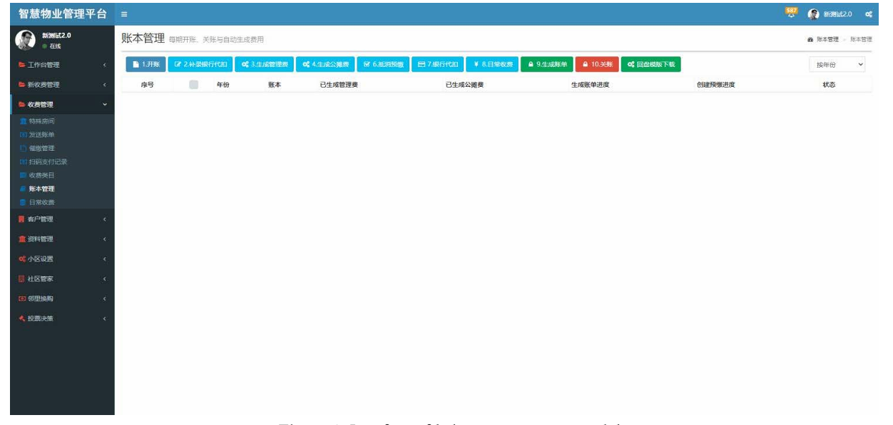
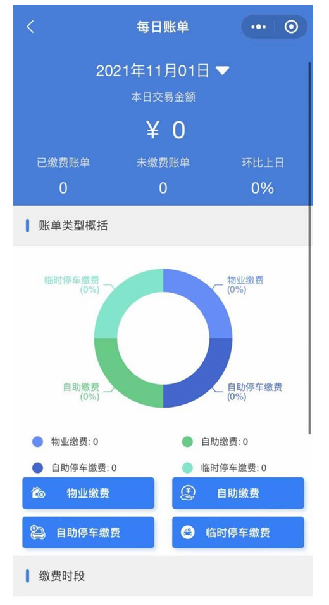
图 6 账簿管理模块界面
图 7 微信小程序版账簿管理模块界面

4. 总结
本文介绍了基于SpringBoot的智能物业管理功能设计与系统实现。系统选用微信小程序作为移动端，免安装应用即可便捷服务业主。在需求分析基础上，完成了数据库设计及各功能模块的开发实现，并充分保障了系统的安全性与可维护性。经过综合考量，选取Spring Boot框架作为后台管理平台，以规避繁琐的配置操作，从而专注于处理业务逻辑并提升开发效率。该智能物业管理系统融合微信小程序与SpringBoot技术实现系统功能，适用于各类物业管理企业，既满足物业企业高效管理的诉求，又有效提升物业管理效率。

致谢
本研究获得惠州市科学研究计划项目资助（项目编号：2017C0407023、2016X0431046）。

参考文献
[1] Fang Shuiping. Design and Implementation of Intelligent Property Management System [J]. Journal of Beijing Polytechnic College. 2020(01) Page:37-41.
[2] Liang Hao, Wang Jiaqi, Gong Weike. Renovation of Old Residential Areas Will Promote the Transformation and Upgrading of Traditional Residential Property Management [J]. Urban Development Studies. 2021(08) Page:1-5.
[3] Shi Kexin, Yang Junjie. Design and implementation of property payment system based on WeChat mini program [J]. Journal of Shanghai Dianji University. 2020(04) Page:239-243.
[4] Xiong Baixiang. Design and Implementation of Exam Resource Service Platform Based on Springboot and Vue Framework. China Computer & Communication. 2022(01) Page:97-99+103.
[5] Lyu Yinghua. Design and Application of Hotel Management System with Vue.js [J]. Electronic Technology. 2020(09) Page:102-103.
[6] Chao Sheng-sheng. Overview on MVVM Model Based on SpringBoot MicroServices Architecture with Front-end and Rear-end Separation Technology [J]. Computer Knowledge and Technology. 2021(23) Page:128-129+141.
[7] Zhang Zhipeng, Huang Sujuan, Jiang Longyu, Ma Jiamin. Design and Implementation of Vehicle Insurance Quotation System Based on Vue.js [J]. Microcomputer Applications. 2020(04) Page:70-74.
[8] Ke Cai. Research on Web Application Based on J2EE and MVC [J]. Computer Engineering & Software. 2020(03) Page:165-167.

